20.03.20р.
ГР.О-3 предмет «Механізація»
Професійна кваліфікація: озеленювач 3-го розряду.
Тема уроку:Технічна характеристика засобів механізації.
Прочитайте та зробіть конспект
Малогабаритні садово-городні трактори, мотоблоки й мотокультиватори, які виготовляються сьогодні в Україні та інших сусідніх країнах, поставляються для дрібних фермерських господарств і можуть використовуватися на озеленювальних роботах.
Універсальні чотириколісні малогабаритні трактори Т-010 та Т-012 виготовляються на Харківському тракторному заводі. На них встановлюють чотиритактний карбюраторний(бензиновий) двигун СК-12 потужністю 8,1кВт. Трактор агрегатирується з широким набором сільськогосподарських та інших механізмів і знарядь: плугом, бороною, культиватором, ґрунтовою фрезою, сівалкою, косаркою, обприскувачем, картоплекопачем, деревообробним верстаком, бульдозерним відвалом, щіткою для очищення доріжок та ін.. Робоча швидкість переднього ходу трактора-2…15, заднього ходу - до 4,5 км/год.
- 5Аграрна діяльність і приватне господарство вимагають сучасних умов і допоміжної техніки. В іншому випадку будь-яка процедура по обробці ґрунту буде супроводжуватися необхідністю додатки з боку людини великої кількості часу і фізичних зусиль.
Повноцінні мотоблоки можуть вирішувати безліч завдань і виконати їх можна, не докладаючи додаткових зусиль, адже працювати з мотоблоком можна, зручно розташувавшись в сидінні.
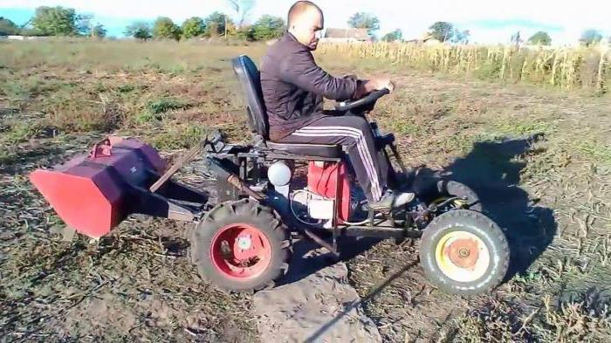
Найбільш популярним транспортом в озеленені сьогодні є трактор. Однак його використання іноді неможливо, це особливо стосується невеликих ділянок, де досить складно розвернутися, не зруйнувавши при цьому виконану раніше роботу. Та й обробка ґрунту з використанням трактора буває економічно малоефективною.
Саме тому сьогодні найбільш часто використовується мотоблок, який пропонується до продажу багатьма виробниками. Серед інших слід виділити «Мотор Січ». А ось для вибору певної моделі необхідно ознайомитися не тільки з відгуками, але і технічними характеристиками.
Дизельний мотоблок «Мотор Січ» являє собою сучасне рішення, яке відрізняється економічністю і надійним двигуном. Модель збирається в стінах заводу і є відповідь на китайське обладнання
Ця модель є першою в лінійці дизельних мотоблоків у виробника. Працює обладнання за рахунок шестісільного двигуна, має високий кліренс і вал відбору потужності.
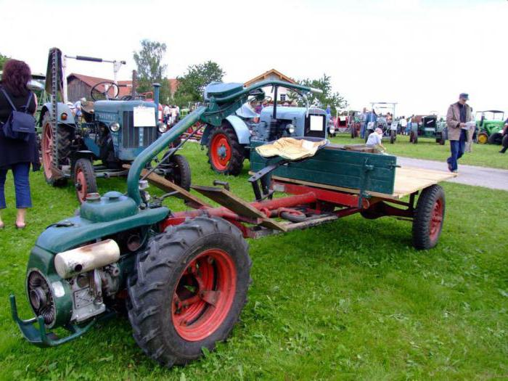
Є в пристрої блокування диференціала і багатоступенева коробка передач. Цей дизельний мотоблок «Мотор Січ» здатний рухатися зі швидкістю в 16 км / год., крім іншого, у нього є і дві задні швидкості. При необхідності ви зможете пересуватися заднім ходом зі швидкістю, яка становить 4 км / год.
Ширина колії може змінюватися, але це далеко неповний список позитивних особливостей, якими володіє дане обладнання. Варто відзначити ще й електростартер, який дозволяє заводити агрегат з ключа або з використанням однієї лише рукоятки.

Технічні характеристики бензинової моделі мотоблока «МБ-4,05"
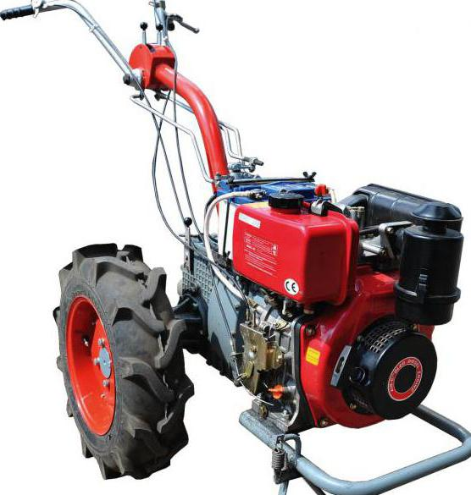
Цей мотоблок «Мотор Січ» має чотиритактний одноциліндровий двигун, потужність якого становить 5,5 л. с. Маса обладнання дорівнює 217 кг, а частота обертання досягає 380 в хвилину. Кліренс дорівнює 24 см. Робоча знаряддя може поглибитися в ґрунт на 20 см, а ширина колії, як і в описаному вище випадку, може бути відрегульована.
Ця модель являє собою аналог дизельного варіанту, проте забезпечується бензиновим двигуном.

Модель мотоблока «МБ-6»
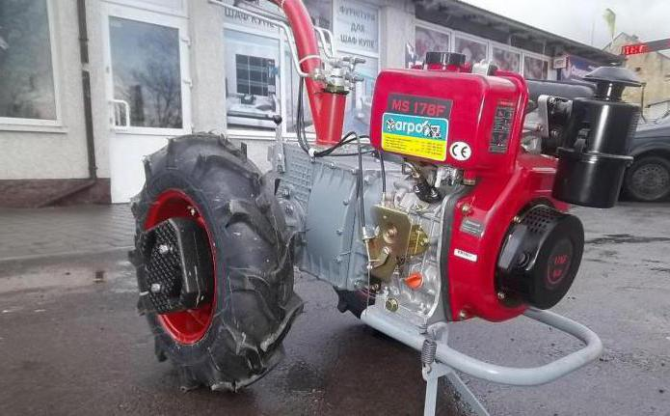
Модель «МБ-6», яка використовується для механізації робіт з обробки ґрунту та проведення інших сільськогосподарських робіт.
Використовувати даний пристрій можна і в умовах особистих присадибних, городніх і садових ділянок. На думку покупців, підходить агрегат для робіт у міському комунальному господарстві. Використовувати обладнання можна при транспортуванні вантажів. Серед основних позитивних характеристик покупці виділяють:
- регульовану ширину колії;
- велике число передач;
- значний дорожній просвіт;
- фланцеве кріплення мотора до коробки передач;
- причіпний та навісне обладнання;
вал відбору потужності.
Асортиментом пропонується до продажу сучасна продукція компанії «Мотор Січ». Мотоблок, навісне обладнання якого може поставлятися в комплекті, має ще і блокується диференціал. У цьому випадку мова йде про моделі «МБ-6», як навісного обладнання для якої можуть використовуватися:
- комплекти для збирання і посадки картоплі;
- поворотний механізм;
- окучник;
- борона;
- малий картоплекопач;
- навісна універсальна рама;
- розпушувач;
- адаптер.
Споживачі в своїх відгуках досить часто згадують про потужності, яка в даному випадку становить 4,05 або 5,5 л. с. Трансмісія в пристрої шестерна, а передача потужності здійснюється через диференціал. Використовувати в якості палива можна ДСТУ 4839 або бензин АІ-92. Рухатися вперед агрегат зможе зі швидкістю в межах від 2,2 до 16 км / год., тоді як тому максимальна швидкість складає всього лише 4,5 км / год. Важливо враховувати ще й масу, яка становить 217 кг, тоді як габаритні розміри рівні 1700х975х1150 мм.
Фахівці радять вибирати саме дизельнімотоблоки, адже їхні двигуни вважаються одними з найекономічніших. Ознайомившись з відгуками, ви теж можете звернути увагу на моделі марки «Мотор Січ».

Домашнє завдання:

Знайдіть в Інтернеті відео-приклади виконання робіт дизельним мотоблоком «Мотор Січ».

